Guía número 6 “Habilidades motoras básicas”
NOMBRE DE ESTUDIANTE: | CURSO:
FECHA:
OBJETIVO DE APRENDIZAJE
OA1- Reconocer y demostrar habilidades motrices básicas de locomoción, manipulación y estabilidad en una variedad de actividades y juegos.

OA9- Practicar actividades de la vida diaria en forma segura, demostrando la adquisición de hábitos de higiene, posturales y de vida saludable
OBJETIVO DE LA CLASE
- Realizar desplazamientos y saltos
- Practicar ejercicios de control corporal estáticos y dinámicos
- Identificar la importancia de beber agua antes, durante y después de la actividad física.

Actividades:
Presentamos la guía n°6, correspondiente a la asignatura de educación física y salud. Lee atentamente las indicaciones, ¡Sigue adelante!
- Define el lugar donde se realizarán las actividades; un espacio libre, sin obstáculos y preferentemente con terreno liso, a fin de evitar accidentes.
- Recuerda usar ropa deportiva o cómoda para las actividades propuestas e incluir una toalla para lavarte posterior a la actividad física realizada.

El agua es un elemento fundamental para la vida. Nuestro cuerpo está compuesto por altos porcentajes y cantidades de esta, por lo tanto, es muy importante consumirla antes, durante y después de una actividad física, y de esta forma mantener una buena hidratación del cuerpo.

A continuación, antes de comenzar consigue una botella pequeña y llenada de agua para mantenerte hidratado.

- Como parte inicial de las actividades realiza un calentamiento de 10 minutos.

- Trota suavemente durante 3 minutos por un espacio determinado levantando tus piernas y moviendo tus brazos de forma coordinada.

- Realiza movimientos de tus articulaciones como hombros, codos, rodillas y muñecas para aumentar la movilidad, para ello, mueve de forma ordenada la cabeza, el cuello, los brazos, las muñecas, las manos, las rodillas y los pies en todas las direcciones posibles durante 10 segundos cada una.

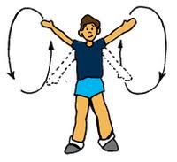
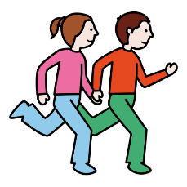

- Pídele a un adulto que te indique números o figuras que deberás representar. Por ejemplo, el adulto dice: ¡numero 4! Y a partir de eso tienes que formar con las partes de tu cuerpo el número 4 y mantenerte en esa posición 5 segundos manteniendo el equilibrio. Repítelo en varias oportunidades. Si resulta fácil, puedes aumentar la dificultad realizando figuras o números solo en posición en un pie. Como variante puedes pedirle al adulto que dibuje en tu espalda con su dedo el numero o figura que quiere que representes.
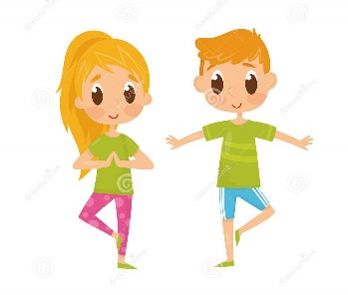

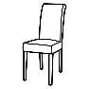
- Para la siguiente actividad requieres dos sillas, lana y 10 hojas blancas. Realiza un circuito de desplazamiento, saltos y equilibrios con ellos. Primero, dibuja 5 pies y 5 manos (1 por hoja), luego pega las hojas con scotch o cinta en el suelo donde cada vez que avances tendrás que hacerlo utilizando la parte del cuerpo que se le pide. Con lana realiza círculos en el suelo, donde tendrá que saltar a pies juntos y un pie y por último coloca las dos sillas una frente a la otra y amarra lana entre ellas formando una tela de arañas, la cual deberás pasar sin tocarla. ¡SUERTE!
pie
Pie

mano
mano

pie
Trote suave

- Recuerda, al finalizar las actividades no sentarte inmediatamente, sino caminar y respirar profundo varias veces. Además, puedes elongar o estirar tus músculos y compartir que te parecieron las actividades con un adulto.
